《Web编程》实验报告
实验序号：03 实验项目名称：HTTP响应对象的使用
学号 | 2410705312 | 姓名 | 朱毅城 | 班级 | 24软件3
上课地点 | 精工1-306 | 教师 | 肖顺鑫 | 上课时间 | 2026.3.25
一、实验目的
1. 了解和掌握如何从响应对象获得输出流对象；
2. 掌握如何设置响应类型；
3. 掌握如何设置响应头和状态码；
4. 重点掌握如何实现响应重定向。
二、实验环境
1. JDK 1.8
2. Tomcat 8.5
3. IntelliJ IDEA 2019.2
三、实验内容
1. 通过设置响应内容类型生成txt文档；
2. 通过ServletOutputStream向客户发送文件；
3. 设置refresh响应，实现页面刷新；
4. 响应重定向。
四、其它要求
1. 认真书写实验报告
2. 上传实验报告（学号_姓名_实验X）到课堂派。

4. 教师批改意见  签字：  日期： |  |  |  |  |  | 成绩
实验报告细表
实验内容（一）
通过设置响应内容类型生成txt文档。
步骤1：编写下面的TxtServlet，将响应内容类型设置为纯文本，其代码如下：
package com.example.web;
import java.io.*;
import javax.servlet.http.*;

public class TxtServlet extends HttpServlet{
public void doGet(HttpServletRequest request, HttpServletResponse response) throws IOException{
response. ("text/plain; charset=utf-8");
response.setHeader("Content-Disposition","attachment; filename=data.txt");

PrintWriter out = response.getWriter();
out.println("学号\t姓名\t性别\t年龄\t所在系");
out.println("95001\t李勇\t男\t20\t信息");
out.println("95002\t刘晨\t女\t19\t数学");
out.close();
}
}
步骤2：在web.xml文件中配置TxtServlet，其代码如下：（5分）
<servlet>
<servlet-name>TxtServlet</servlet-name>
<servlet-class>com.example.web.TxtServlet</servlet-class>
</servlet>
<servlet-mapping>
<servlet-name>TxtServlet</servlet-name>
<url-pattern>/txt.do</url-pattern>
</servlet-mapping>
步骤3：运行Tomcat，在浏览器输入http://localhost:8080/txt.do，打开下载后的文件，其文件内容如下：（10分）
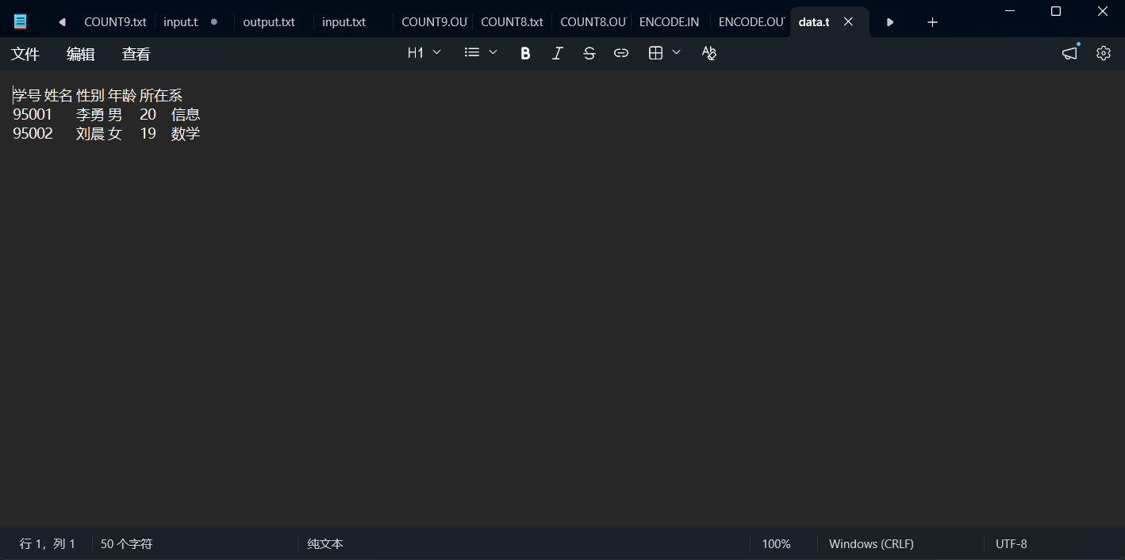
实验内容（二）
通过ServletOutputStream向客户发送PDF文件。
步骤1：编写下面的DownloadServlet，自行指定待读取文件，代码如下：
package com.example.web;
import java.io.*;
import javax.servlet.*;
import javax.servlet.http.*;

public class DownloadServlet extends HttpServlet{
public void doGet(HttpServletRequest request, HttpServletResponse response) throws IOException{
response.setContentType( );
File f = new File("C:\\Web编程环境配置及使用示例.pdf");
FileInputStream is = new FileInputStream(f);

ServletOutputStream os = response.getOutputStream();
byte[] bytearray = new byte[1024];
int bytesread = 0;
while((bytesread = is.read(bytearray)) != -1 ){
os.write(bytearray, 0, bytesread);
}
os.flush();
os.close();
}
}
步骤2：在web.xml文件中配置DownloadServlet映射，其代码如下：（5分）
<servlet>
<servlet-name>DownloadServlet</servlet-name>
<servlet-class>com.example.web.DownloadServlet</servlet-class>
</servlet>
<servlet-mapping>
<servlet-name>DownloadServlet</servlet-name>
<url-pattern>/download.do</url-pattern>
</servlet-mapping>
步骤3：运行Tomcat，在浏览器输入http://localhost:8080/download.do，其页面显示结果如下：（10分）

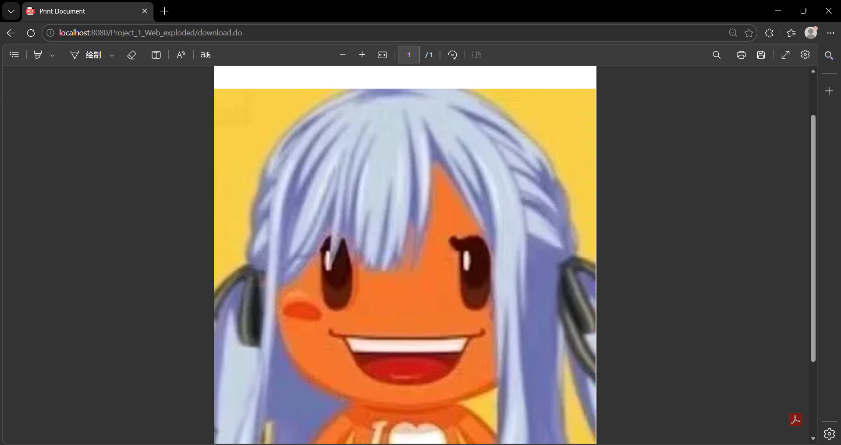

实验内容（三）
设置refresh响应头，实现页面刷新。
步骤1：编写ShowTimeServlet，实现每1秒刷新一次1页面：
package com.example.web;
import java.io.*;
import java.util.*;
import java.text.SimpleDateFormat;
import javax.servlet.http.*;

public class ShowTimeServlet extends HttpServlet{
public void doGet(HttpServletRequest request, HttpServletResponse response) throws IOException{
response.setContentType("text/html;charset=utf-8");
response.setHeader("refresh", "1");

PrintWriter out = response.getWriter();
Date date = new Date();
SimpleDateFormat sdf = new SimpleDateFormat("yyyy-MM-dd a HH:mm:ss");
String s = sdf.format(date);

out.println("<html>");
out.println("<body>");
out.println("<h3 align=\"center\">每1秒钟刷新一次页面</h3><p>");
out.println("<h3 align=\"center\">现在的时间是：" + s + "</h3><p>");
out.println("</body>");
out.println("</html>");
}
}
步骤2：修改web.xml，加入下面内容：
<servlet>
<servlet-name>Show Time</servlet-name>
<servlet-class>com.example.web.ShowTimeServlet</servlet-class>
</servlet>
<servlet-mapping>
<servlet-name>Show Time</servlet-name>
<url-pattern>/showTime.do</url-pattern>
</servlet-mapping>
步骤3：运行Tomcat，在浏览器输入http://localhost:8080/showTime.do，观察页面变化，其页面显示如下：（10分）
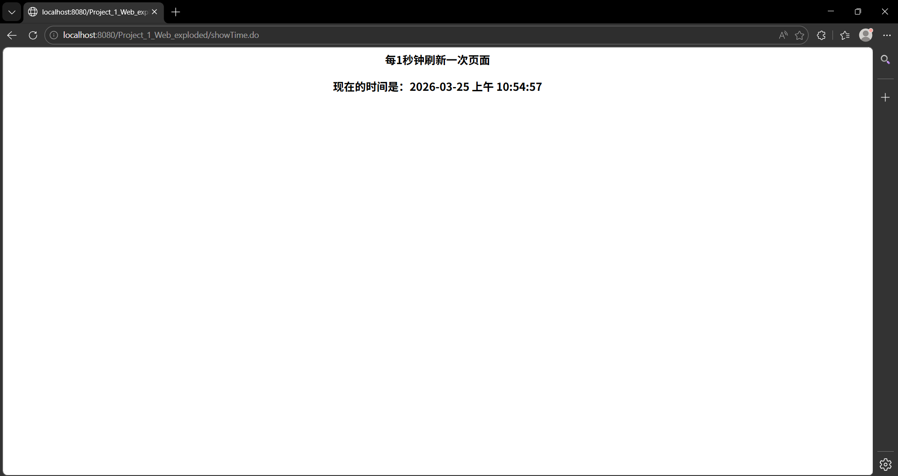
实验内容（四）
响应重定向
步骤1：建立下面的login.html登录页面。
<head>
<title>Login Page</title>
<meta http-equiv="Content-Type" content="text/html;charset=utf-8">
</head>
<body>
<form action=" " method=" ">
<table width="298" border="0" align="center" cellpading="2" cellspacing="1">
<tr>
<td align="right">用户名：</td>
<td align="left"><input type="text" name="username" size="15"></td>
</tr>
<tr>
<td align="right">密&nbsp;&nbsp;码：</td>
<td><input type="password" name="password" size="15"></td>
</tr>
<tr>
<td colspan="2" align="center"><input type="submit" value="登录">
&nbsp; <input type="reset" value="取消"></td>
</tr>
</table>
</form>
</body>
</html>
步骤2：编写一个名为RedirectServlet的Servlet，在其中检索用户名和口令参数值，然后判断其是否正确（若用户名和口令都为admin即认为正确），如果正确将响应重定向到welcome.html页面，否则将响应重定向到error.html页面，以下是RedirectServlet的代码。
package com.example.web;
import java.io.*;
import javax.servlet.http.*;

public class RedirectServlet extends HttpServlet{
public void doPost(HttpServletRequest request, HttpServletResponse response) throws IOException{
request.setCharacterEncoding("utf-8");
String name = request.getParameter("username");
String password = request.getParameter("password");

if(name.equals("admin") & password.equals("admin")){
response.sendRedirect("correct.html");
}else{
response.sendRedirect("error.html");
}
}
}
步骤3：在we.xml中配置RedirectServlet映射，其代码如下：
<servlet>
<servlet-name>Redirect Test</servlet-name>
<servlet-class>com.example.web.RedirectServlet</servlet-class>
</servlet>
<servlet-mapping>
<servlet-name>Redirect Test</servlet-name>
<url-pattern>/login.do</url-pattern>
</servlet-mapping>

步骤4：编写correct.html，其代码如下：（5分）
<!DOCTYPE html>
<html lang="zh-CN">
<head>
<meta charset="UTF-8">
<title>登录成功</title>
</head>
<body>
<h2>登录成功！</h2>
<p>欢迎您，admin。</p>
<a href="login.html">返回登录页</a>
</body>
</html>
步骤5：编写error.html，其代码如下：（5分）
<!DOCTYPE html>
<html lang="zh-CN">
<head>
<meta charset="UTF-8">
<title>登录失败</title>
</head>
<body>
<h2>登录失败</h2>
<p>用户名或密码错误，请重新登录。</p>
<a href="login.html">返回登录页</a>
</body>
</html>
步骤6：访问login.html页面，输入正确的用户名和口令，其最终的页面显示如下：（5分）
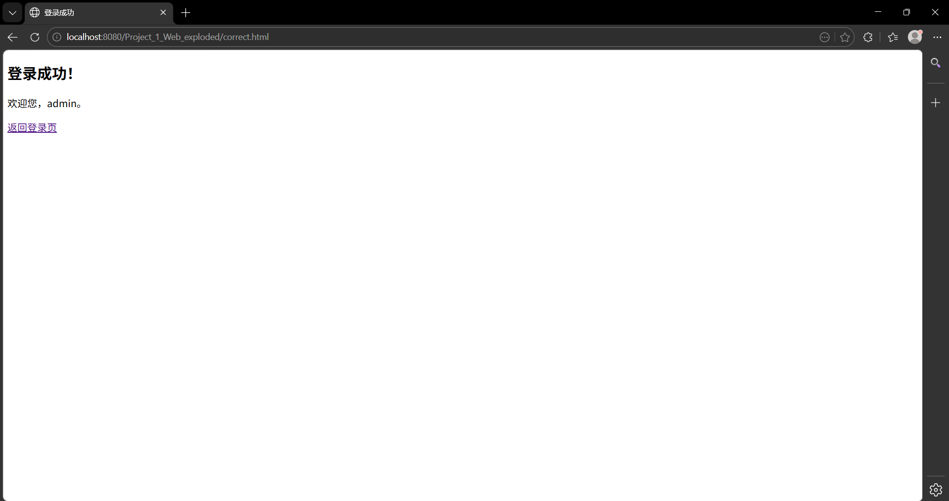
步骤7：访问login.html页面，输入错误的用户名和口令，其最终的页面显示如下：（5分）
